消費者とは（P2-4）
１ 消費者だと思う人を選んで（ ）の中に〇を書きましょう。
① お店でラーメンを食べる人 ( ) ② 本を買う人 ( )

③ 髪の毛を切ってもらう人 ( ) ④ 切符を買う人 ( )

⑤ 病院で診察を受ける人 ( ) ⑥ ゲーム課金をする人( )

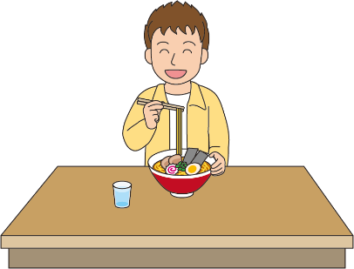
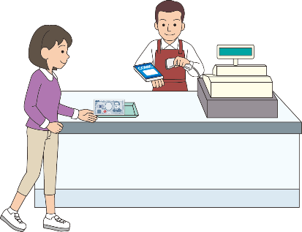

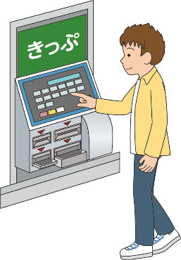
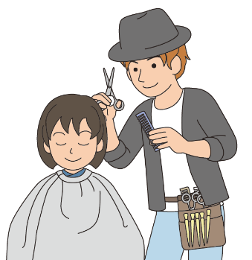


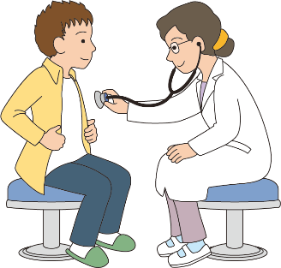

上手に買い物をする（P5-25）
1 食べ物を捨てる理由にはどんな理由があると思いますか？
あてはまる理由を選んで（ ）の中に〇を書きましょう。
その他を選んだ場合は、理由も書きましょう。
① 腐らせてしまった （ ）
② 好みの味でなかった （ ）
③ 多すぎて食べきれなかった （ ）
④ その他 （ ） (理由： )

2 スライドでたくさんの食べ物が捨てられていることを学びましたが、その事についてどのように思いましたか？
あてはまる気持ちを選んで（ ）の中に〇を書きましょう。
その他を選んだ場合は、理由も書きましょう。
① もったいない気持ち （ ）
② どうしようもない気持ち （ ）
③ 悪いことをしたという気持ち （ ）
④ その他 （ ） (理由： )

3 食べ物をむだにしないために、あなたはどんな行動をしますか？（ ）の中に書きましょう。

上手に買い物をする（P5-25）
1 食べ物が私たちに届くまで、どんな人が働いているでしょうか？
関わっていると思う人を選んで（ ）の中に〇を書きましょう。
① 野菜を作る人 （ ） ② 道路工事をする人 （ ）
③ 洋服を売る人 （ ） ④ 食べ物を運ぶ人 （ ）
⑤ 食べ物を売る人 （ ） ⑥ 牛を育てる人 （ ）
⑦ 魚をとる人 （ ） ⑧ 食べ物を加工する人 （ ）

2 食べ物が私たちに届くまで、多くの人が関わっています。
あてはまる言葉を選んで、（ ）の中に書きましょう。
たとえば、野菜を作るために、畑をたがやすには( )を動かす人が必要です。その( )を動かすには( )も必要です。その他にも、野菜をよりたくさん育てるために( )が必要です。( ) ( ) ( )を作るのにも、多くの人が関わっています。

機械や道具 ・ 燃料 ・ 肥料

分にできることを考えよう（P12-27）
1 食べ物が私たちに届くまで、どんな人が働いているか、くわしく書き出してみましょう。たとえば「ハンバーガー」の場合や「リンゴジュース」の場合など、いろいろ考えてみましょう。

2 あてはまる言葉を選んで〇で囲みましょう。
- まだ食べられるのに捨てられてしまう食べ物のことを
( 食品ダメージ ・ 食品ロス )といいます。

上手に買い物をする（P5-25）

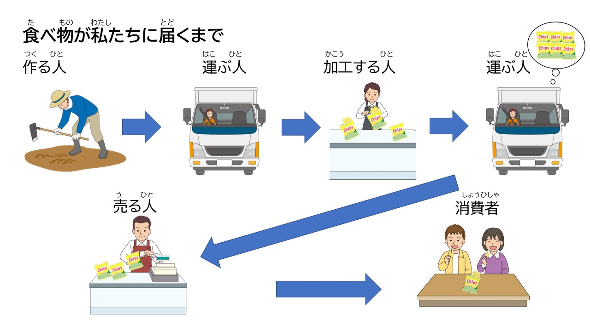

上手に買い物をする（P5-25）
（P9-27）
（P9-27）
（P9-27）

1 売られている食べ物には、その食べ物の情報が書かれていることが多いです。あてはまる言葉を選んで〇で囲みましょう。
- 袋に書かれている年月日を過ぎたら食べない方がよい期限のことを
（ 消費期限 ・ 賞味期限 ）といいます。
- 袋に書かれている年月日まで、おいしく食べることができる期限の
ことを（ 消費期限 ・ 賞味期限 ）といいます。

2 今日は８月３日です。明日、友だちの家に遊びに行きます。友だちが好きなプリンを買っていこうと思います。消費期限がちがう２つのプリンがスーパーで売られていました。
（１）あなたならどちらのプリンを選びますか？（ ）の中に〇を書きましょう。
① 消費期限が8月5日のプリン （ ）
② 消費期限が8月10日のプリン （ ）
(２）なぜ、そのプリンを選びましたか？理由を書きましょう。

上手に買い物をする（P5-25）
（P9-27）
（P9-27）
（P9-27）

1 あてはまる言葉を選んで〇で囲みましょう。
① 賞味期限が2日過ぎたので、（中身を見ずに捨てます ・食べられるかを おとなの人に相談します）。
② 消費期限は( 傷みやすい ・ おいしい )食べ物に書かれています。
③ 食品ロスを減らすために、買い物する前に家にある食べ物を確認し、必要な物を（ 必要な数だけ ・ できるだけたくさん ）買います。
④ （ 必要な量 ・ できるだけたくさんの量 ）の食べ物を買って、それを使い切ること、（ 食べ切ること ・ 残すこと ）が大事です。

2 あなたはこれから買い物をするとき、どんな行動をしますか。考えて書いてみましょう。

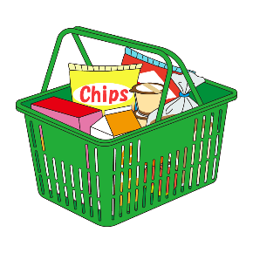
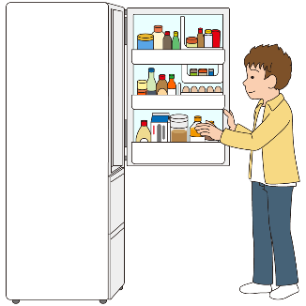

自分の意見をもつ(P26-31)
（P9-27）
（P9-27）

1 次の例を読んであなたならどのように行動するか考えて、あてはまる言葉を選んで〇で囲みましょう。
① 友だちとハンバーガーを買いに行きました。お店の人に「ドリンクもいかがですか」と言われました。しかし、飲み物は持っています。
（ 買います ・ 買いません ・ 友だちにあわせます ）
② 髪の毛を切りに行ったら「トリートメントもしませんか」と言われました。
（ トリートメントしてもらう ・ トリートメントしてもらわない ）
③ よく行く雑貨店でハンカチをすすめられました。ハンカチは家にたくさんあります。
（ 買います ・ 買いません ）

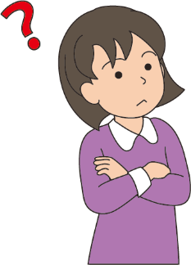
買う

買わない

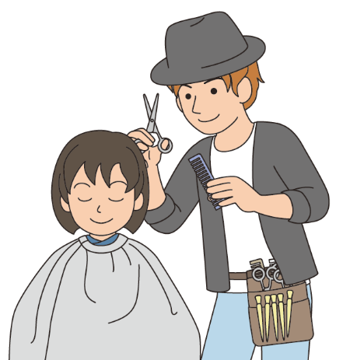

自分の意見を伝える(P32-37)
（P9-27）
（P9-27）

1 しょうひ電気大阪店でハンディ扇風機を7月7日に買いました。
家に帰ってよくみると、ハンディ扇風機の羽が割れていました。使えなくて困っています。本当は、交換してほしい・・・。
（１）お店の人にどのように伝えればよいのか、伝える情報を整理してみましょう。
① どこで買ったか ( )
② 何を買ったか ( )
③ いつ買ったのか ( )
④ どんな状態か ( )
⑤ あなたはどうしたいのか ( )

（２）（１）で整理した情報を使ってお店の人に伝える練習をしてみましょう。

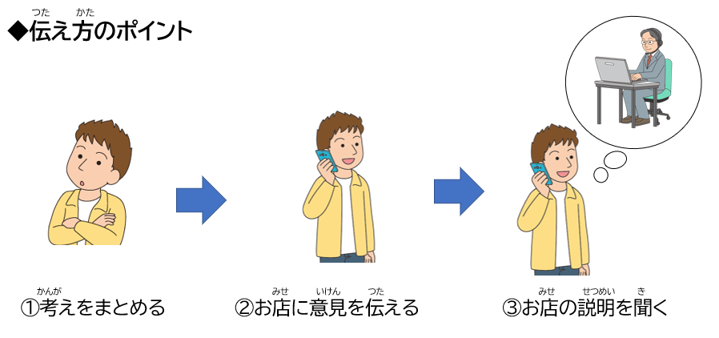

自分の意見を伝える(P32-37)
（P9-27）
（P9-27）

1 サブスクリプションとは定期的に料金を支払うことで商品やサービスを利用できるしくみです。
「1か月間無料おためし」の広告を見て、「動画見放題の契約」をしました。途中で「動画見放題の契約」をやめたいと思いましたが、解約方法がわからずそのままにしていました。無料期間終了後、1か月分の利用料金を支払わなければならなくなりました。解約を手伝ってくれる人に相談しようと思います。
どのように伝えればよいのか、困っていることを人に伝えるために相談内容を整理してみましょう。
① いつ ( )
② どこで、何を見て ( )
③ だれが ( )
④ どこと契約したのか ( )
⑤ 何の契約をしたのか ( )
⑥ どのくらいの期間 ( )
⑦ あなたはどうしたいのか ( )
⑧ こうならないためにどうしたらよかったでしょうか？
（ ）

1 困ったことがあったとき、あなたは誰に相談しますか。

2 あてはまる言葉を選んで、（ ）の中に書きましょう。
困ったことがあり、周りの人に相談しても解決しないときは( )に相談しましょう。消費生活センターに相談するには消費者ホットラインに電話します。消費者ホットラインの電話番号は( )です。

困ったときは相談する（P38-47）
（P9-27）
（P9-27）
（P9-27）

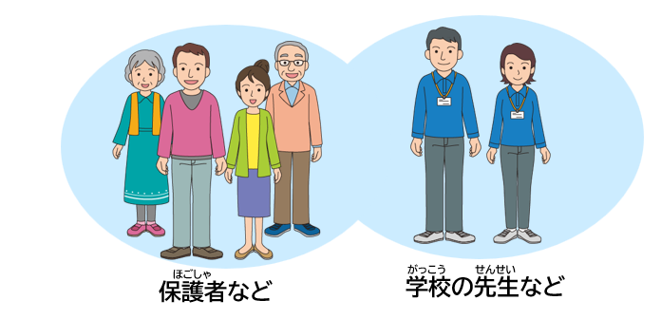

消費生活センター ・ 181 ・ 186 ・ 188

一人きりで考える ・ 相談する ・ 上手に
適当に ・ 伝える
1 かしこい消費行動とはなんでしょう？あてはまる言葉を選んで、（ ）の中に書きましょう。
- ( )買い物をする
- 自分の意見を( )
- 困ったときには(㋒ )

2 あてはまる言葉を選んで〇で囲みましょう。
- かしこい消費行動をとる人をなんというでしょう？
（ 消費者市民 ・ 消費行動国民 ）
- かしこい消費者が作る社会をなんというでしょう？
（ 消費者市民社会 ・ 消費者平和社会 ）
まとめ かしこい消費行動をとる（P48-49）
（P9-27）
（P9-27）
（P9-27）

